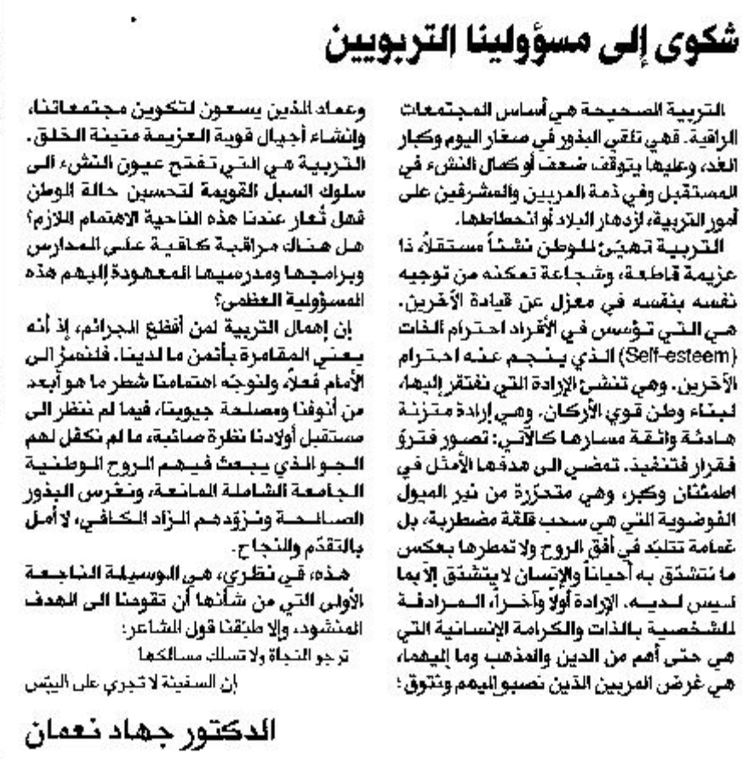

المستقبل – السبت 8 آذار 2014

